IDEA设置

1. 设置鼠标悬停代码提示

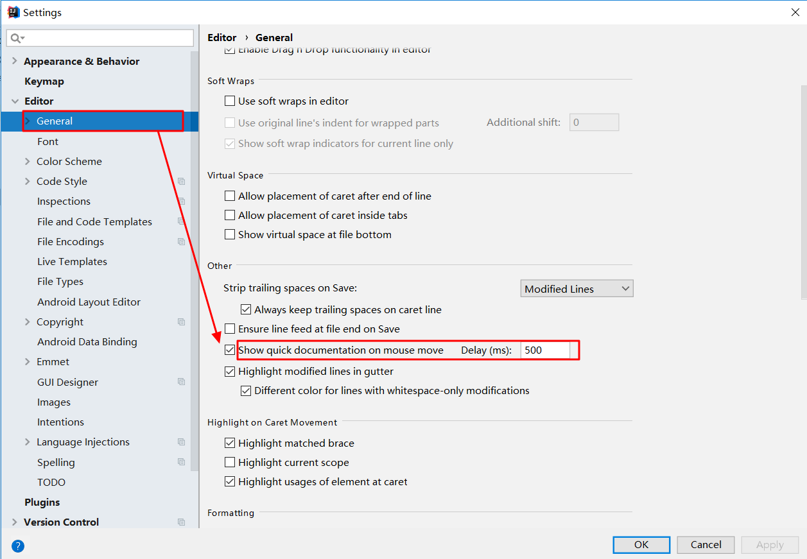

1. 设置Ctrl+滚乱调整字体大小

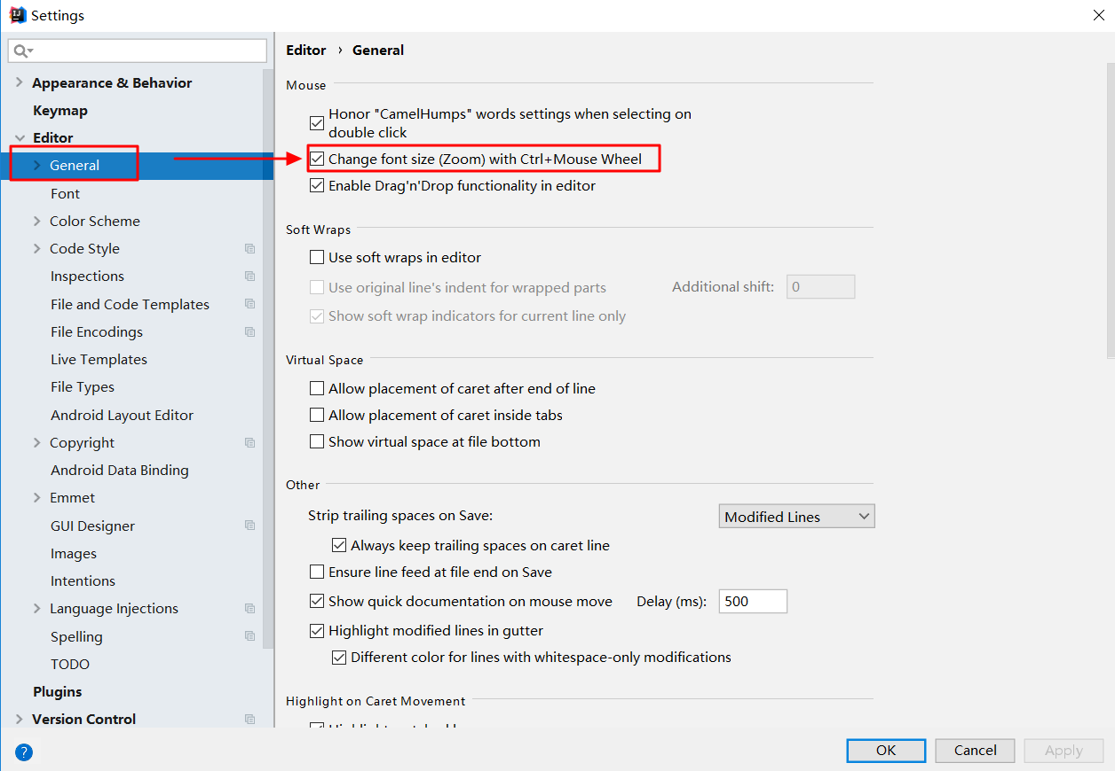

1. 设置自动导包（不设置自动导包，我们也可以通过Alt+Enter进行手动导包）

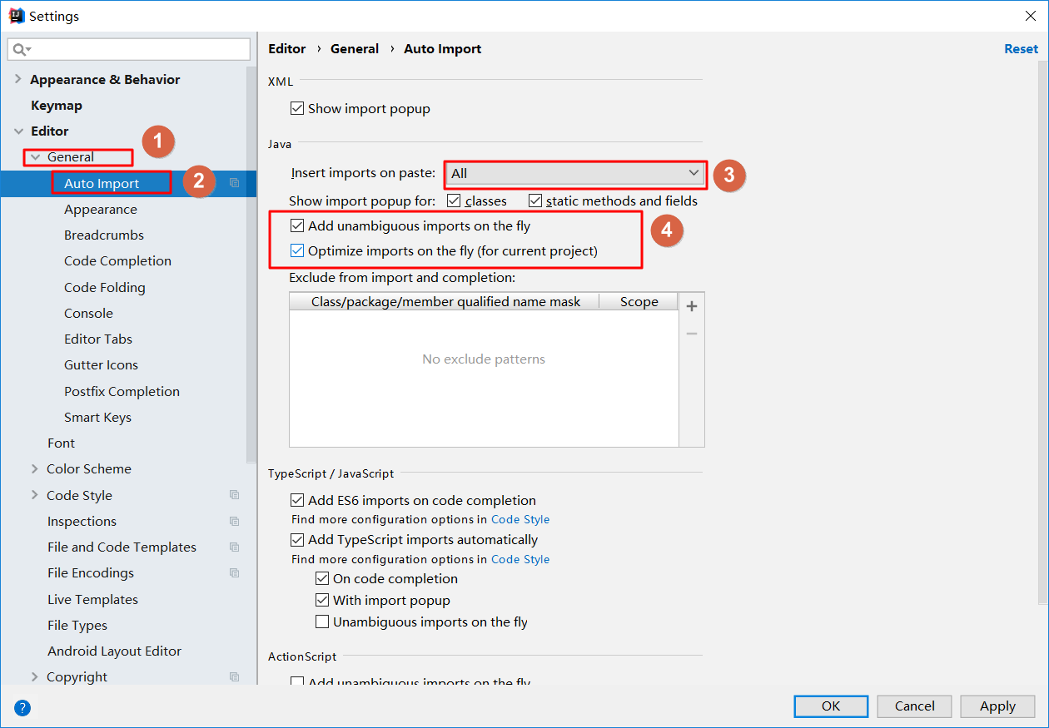

1. 设置显示行号和方法间分隔符

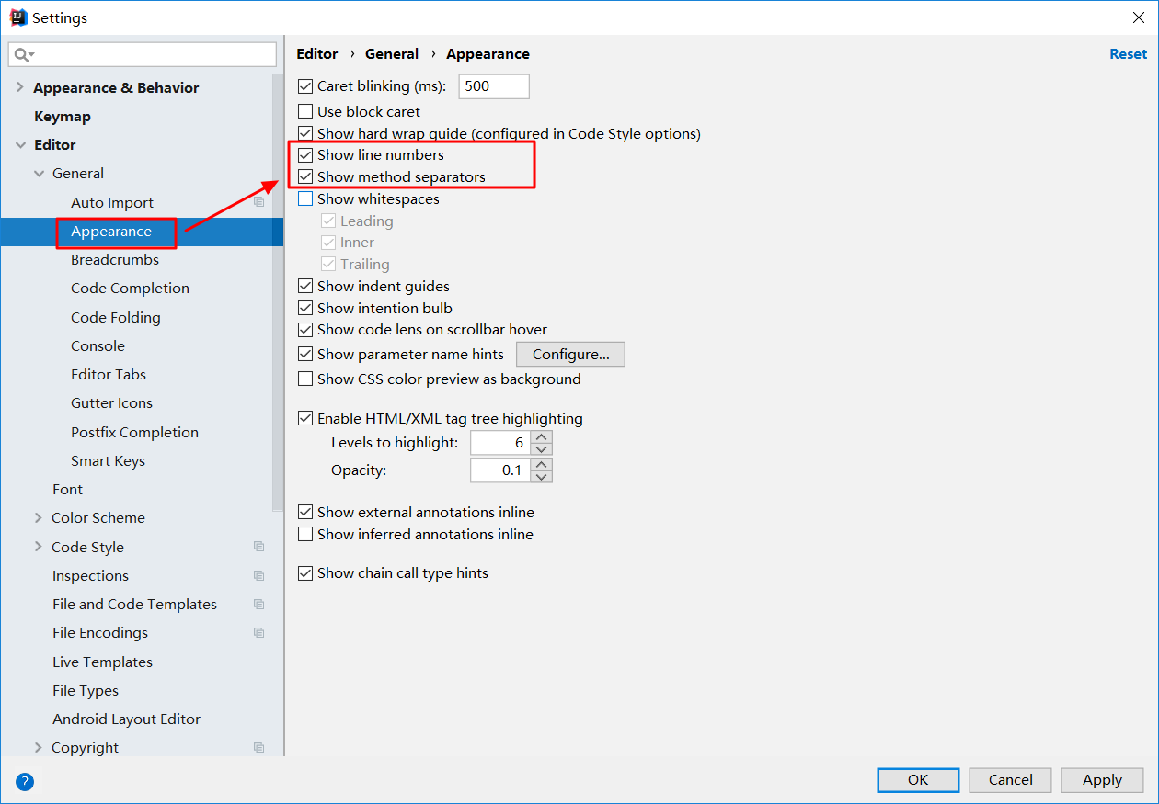

1. 设置代码提示时忽略大小写

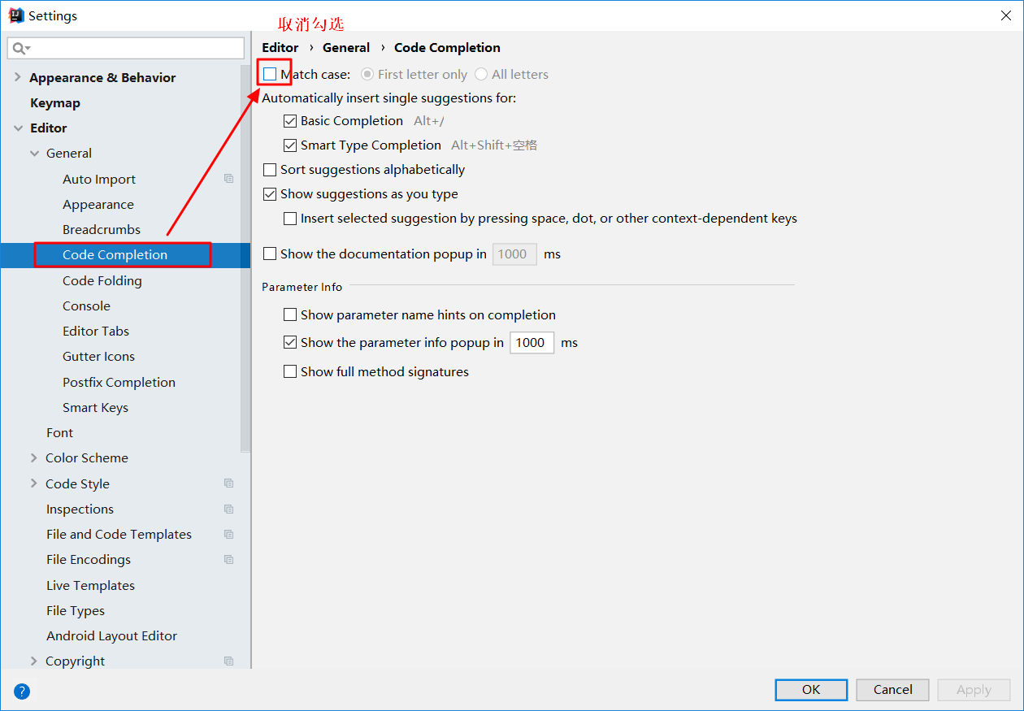

1. 设置取消单行显示tabs

tabs就是代码编辑页面，如果打开的编辑页面太多，一排显示不全，默认情况下会隐藏一部分，我们通过这个设置，使得多出来的显示在第二排。

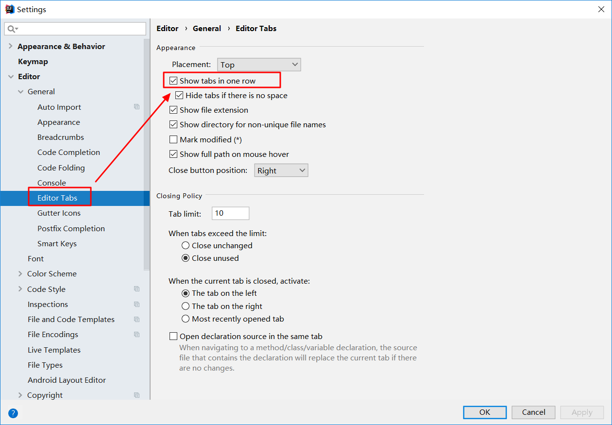

1. 设置字体，字体大小，行间距等

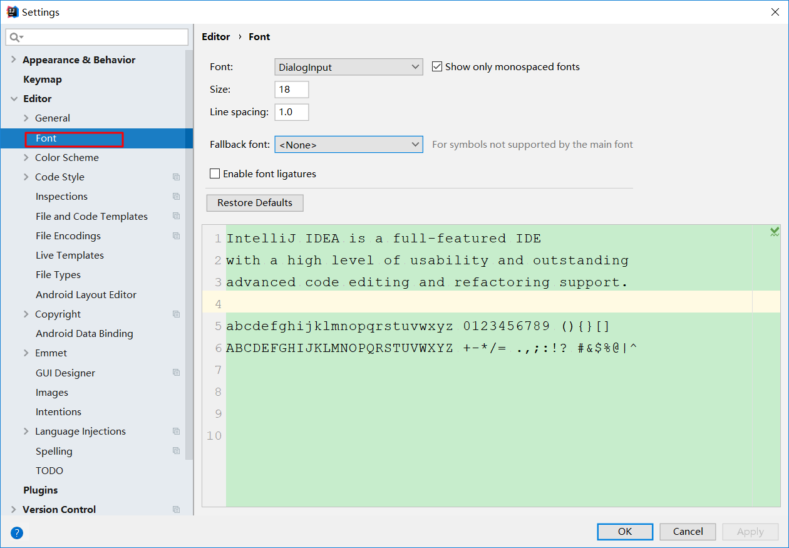

1. 设置项目文件的编码

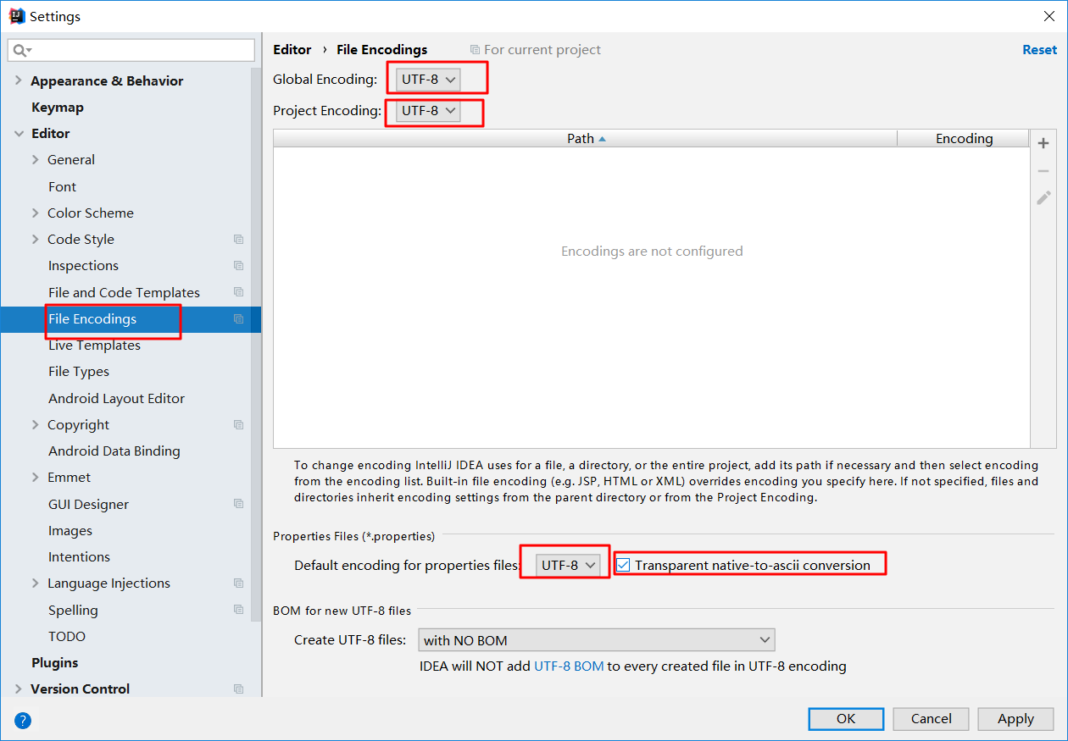

1. 设置自动编译

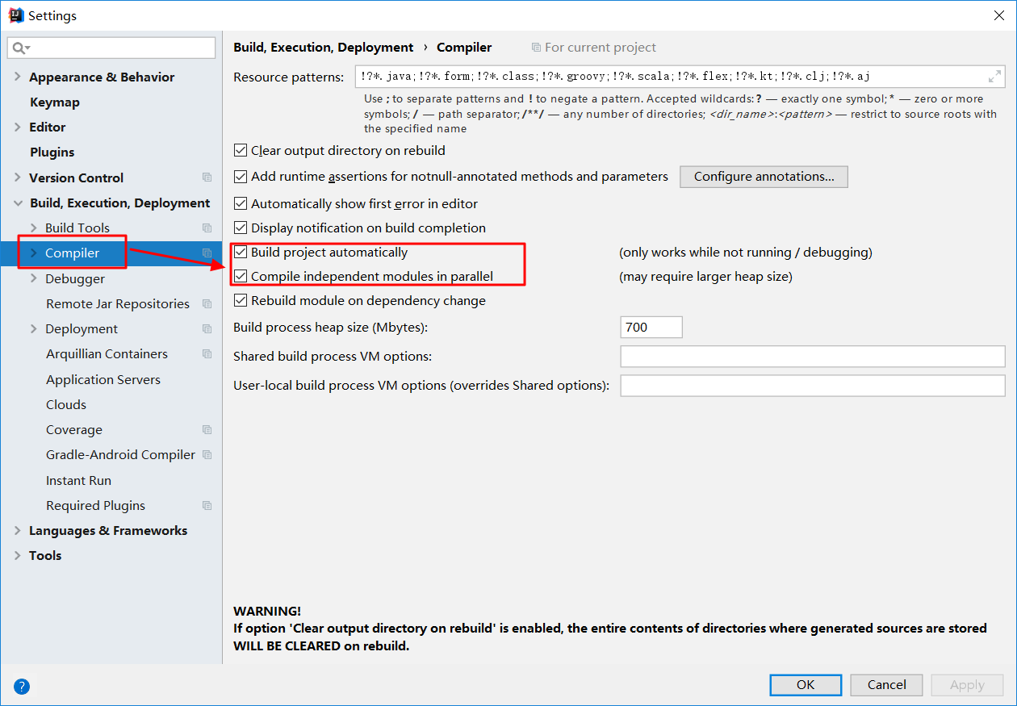

1. 页面的左右显示

